3 кл по 4л Дооп
Рисунок .
Зарисовки из крупных предметов ( ящик , ведро , сито).
На стол или табурет кладем драпировку ( любую ткань для фона) Далее ставим предмет . Предметы можно подсветить лампой. Выполнять углем, можно добавить сангину.
При выполнении задания не забываем про правильность построения.
Живопись.
Этюды фруктов и предметов. ( Акварелью или гуашью)
При выполнении задания не забываем про правильность построения.
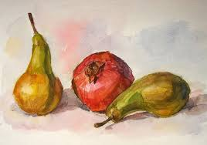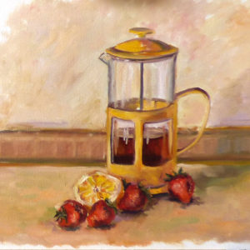

Композиция станковая.
Нарисовать эскизы на тему пейзаж осени ; Можно взять конкурсные темы ( сделать эскизы) 1)Победим вирус вместе ; 2) Эскизы к теме родного города( улицы, здания)

Композиция прикладная
Эскиз тарелки для джутовой филиграни. Не нужно брать мелкие детали , помним основные элементы ( завиток, петля, линия, круг,капля) Эскиз выполняется на весь лист а4 , в форме круга( круг рисуем циркулем или обводим тарелку)
